Zwischenbericht Coremedia Client 9.0 **- intern -** T-Systems Multimedia Solutions GmbH Zwischenbericht_Coremedia_Client_v9.docx 13.04.2017 Seite 39 von 108

**B1 Formularfeldgruppen 2.8**

***B1 Formularfeldgruppen sind nicht ausgezeichnet, schwierig, da auch Felder nicht aussagekräftig beschriftet sind (siehe 2.9)***

**Auswirkung für den Nutzer:**

• Kann die Funktion dieser Element nur erschwert erkennen

**Ursache:**

• Keine Gruppierung umgesetzt, bspw. mit fieldset

**Mögliche Empfehlung:**

• Filedset-Element einsetzen

***B1 Formularfeldgruppen sind nicht ausgezeichnet, schwierig, da auch Felder nicht aussagekräftig beschriftet sind (siehe 2.9)***

**Auswirkung für den Nutzer:**

***B1 Formularfeldgruppen sind nicht ausgezeichnet, schwierig, da auch Felder nicht aussagekräftig beschriftet sind (siehe 2.9)***

**Auswirkung für den Nutzer:**

***B1 Formularfeldgruppen sind nicht ausgezeichnet, schwierig, da auch Felder nicht aussagekräftig beschriftet sind (siehe 2.9)***

**Auswirkung für den Nutzer:**

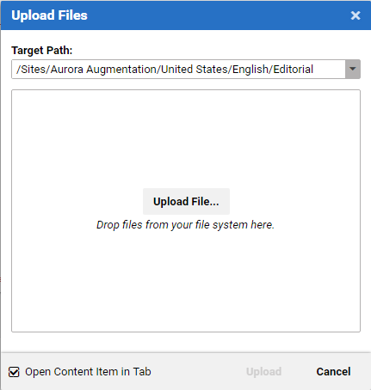

***B1 Formularfeldgruppen sind nicht ausgezeichnet, schwierig, da auch Felder nicht aussagekräftig beschriftet sind (siehe 2.9)***

**Auswirkung für den Nutzer:**